ML VITAMAE/07/01-2020

Vitaminum B compositum. Skład i postać: Każda tabletka drażowana zawiera: 3 mg witaminy B1, 5 mg witaminy B2, 5 mg witaminy B6, 40 mg witaminy PP, 5 mg wapnia pantotenianu. Substancje pomocnicze o znanym działaniu: laktoza jednowodna i sacharoza. Każda tabletka zawiera 34,65 mg laktozy jednowodnej. Tabletki drażowane. Wskazania: Profilaktyka i leczenie złożonych niedoborów witamin z grupy B w następujących okolicznościach: okresy zwiększonego zapotrzebowania (stany gorączkowe, oparzenia, alkoholizm, ciąża i karmienie piersią); choroby przewlekłe i wyniszczające; rekonwalescencja; schorzenia żołądkowo-jelitowe połączone z zaburzeniami wchłaniania witamin; zaburzenia trawienia. Pomocniczo w chorobach układu nerwowego, stanach zapalnych błon śluzowych, np. warg, jamy ustnej, w czyraczności i trądziku. Przeciwwskazania: Nadwrażliwość na którykolwiek ze składników preparatu. Podmiot odpowiedzialny: Polfa Warszawa S.A. Dodatkowych informacji o leku udziela: Polpharma Biuro Handlowe Sp. z o.o., ul. Bobrowiecka 6, 00-728 Warszawa; tel.: +48 22 364 61 00; faks: +48 22 364 61 02; www.polpharma.pl. ChPL: 2019.04.17.

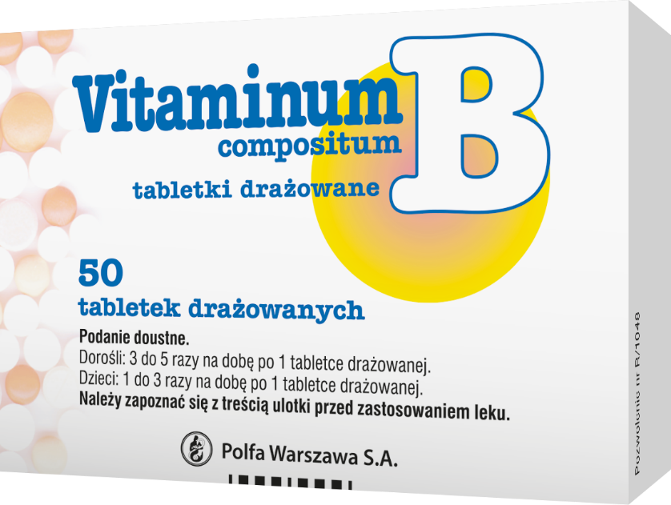
Reklama wizualna: Przed użyciem zapoznaj się z ulotką, która zawiera wskazania, przeciwwskazania, dane dotyczące działań niepożądanych i dawkowanie oraz informacje dotyczące stosowania produktu leczniczego, bądź skonsultuj się z lekarzem lub farmaceutą, gdyż każdy lek niewłaściwie stosowany zagraża Twojemu życiu lub zdrowiu.

